Министерство образования и науки РТ
Управление образования г. Набережные Челны
МАУ ДО «Детская школа искусств №7»

Дидактический материал
к предмету «История хореографии»

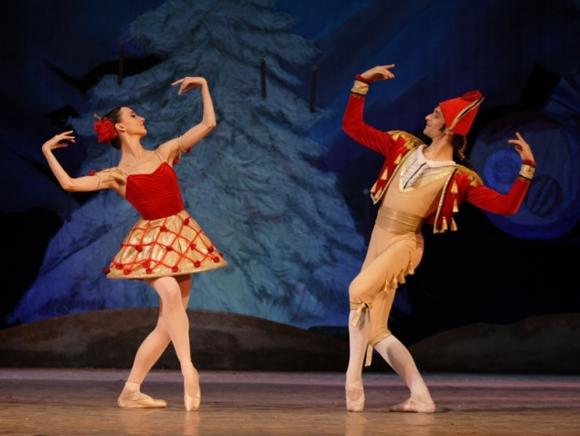

Разработан:
Преподавателем высш. квал. категории
Савастьяновой Н.Н.

2016 год
Данное учебно-методическое пособие, предназначенное для учащихся средних классов хореографического отделения, включает в себя тесты, кроссворды, головоломки по хореографическому искусству.
Задания охватывают необходимый для усвоения материал, предоставляют ученикам возможность обобщить и систематизировать знания по предмету «Музыкальная литература» (хореография в музыке) и «Беседы о хореографическом искусстве» в увлекательной форме. Это пособие призвано активизировать интеллектуальную деятельность учащихся, развивать память и логику, прививать интерес к работе с учебной, справочной и дополнительной литературой.
Материалы пособия могут быть использованы как в качестве классных проверочных работ, так и в качестве основы для проведения дидактических игр на уроках музыкальной литературы и беседах о хореографическом искусстве на хореографическом отделении и на внеклассных мероприятиях.

Савастьянова Н.Н.


1 год обучения. I. История возникновения танца.
№1. Тест к контрольному уроку 1 четверти.


Выберите один из вариантов ответа на вопросы:

- Какие танцы занимали особое место в танцевальном искусстве древних народов Африки?

а) военные;
б) бытовые;
в) танцы - подражание охоте;
г) религиозно-культовые.

- Чему способствовал охотничий танец древних
народов Африки?

а) коллективной охоте
б) развлечениям
в) танцы - подражание охоте
г) религиозно-культовые

- В Древней Греции эти танцы имели государственное
значение. О каких танцах идёт речь?
а) о религиозно-культовых;
б) о бытовых;
в) об охотничьих;
г) о военных.

- Для чего были нужны военные танцы в Древней
Греции?
а) они воспитывали чувство патриотизма,
чувство долга перед Отечеством;
б) воспитывали хороших земледельцев;
в) воспитывали хороших охотников;
г) они служили развлечением.
- Религиозно-культовые танцы на Руси связаны:

а) с развлечением;
б) с поклонением какому-либо божеству;
в) с бытом и жизнью людей.

- Самый древний русский народный танец:

а) Сиртаки
б) Танго
в) Вальс
г) Хоровод.

- Скоморохи – это...

а) первые профессиональные исполнители русских
народных танцев;
б) люди, которые не знали ни одного русского
народного танца.

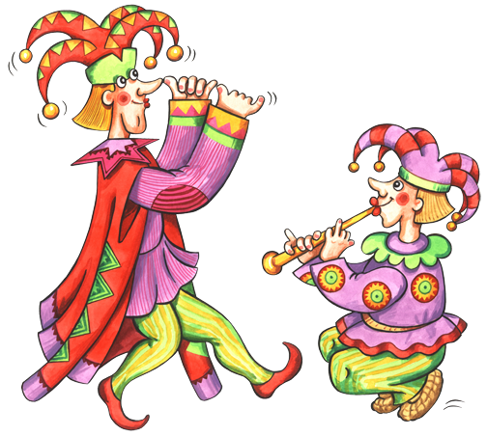
№2. Сканворд
Заполните пустые клетки и прочтёте название
популярного русского народного танца.

- Первые профессиональные исполнители русских
народных танцев.

- Танец, в котором принимает участие 1 человек.

- Греческий танец.

- Автор народных танцев

- К каким танцам относятся хоровод, кадриль,
пляски-игры. К массовым или сольным?

- Название популярного русского народного танца.

1 |  |  |  |  |  |  | 6
 |  |  |  |  |  | 2
 |  |  |  |  | 3
 |  |  |  | 4
 |  | 5

№4. Разложите карточки с названиями танцев по
Конвертам (впишите в скобки)

Конверты | Карточки
- «Латина»  ( )  - «Стандарт»  ( ) | Медленный вальс  Самба  Венский вальс  Фокстрот  Пасадобль  Джайв  Румба  Ча-ча-ча  Медленный фокстрот  Танго

На конкурс отправлена лишь часть материала. Весь сборник включает в
себя 19 страниц с головоломками, ребусами...

